１．目的

　ライントレーサーに必要なマイコン，モーター，回路などを動かすための電源回路の設計．マイコンの電源には直流５Vを使用するが，電池による供給なので電源の安定化を図るために，三端子レギュレータなどを用いて直流５Vの電源回路を作成する．

　また，実験７，８，９ではモータドライバの出力側電圧を変え，入出力特性についての測定をする．また，モータドライバの負荷特性も測定するために，入力端子へデューティ比の違う方形波を加える．

２．１　実験５　５V生成回路の負荷特性の測定

　図１の回路において，Vi＝7.2Vとし，負荷電流Ioが50，100，200，300，400mAとなるように抵抗を接続したとき，それぞれ入力電圧Voを測定する．

　図１に測定回路を示し，表１に図１の部品表，表２に測定結果を示す．

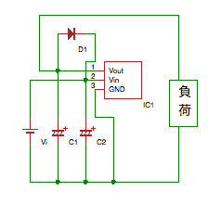

図１：実験５の測定回路

表１：図１の部品表

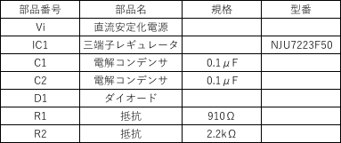

表２：実験５の測定結果

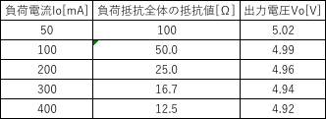

２．２　実験６　５V生成回路の入出力特性の測定

　図１の回路において，出力電圧Voが５Vのときに負荷電流Ioが200mAとなるよう，負荷に抵抗を接続する．Viを4.0，5.0，5.5，8.0Vにしたとき，それぞれ出力電圧Voを測定する．

　表３に測定結果を示す．

表３：実験６の測定結果

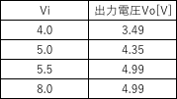

２．３　実験７　モータドライバ回路の設計

　TA7291Pを用いて，以下の仕様でモータを制御する回路を設計し，回路図を作成する．

・ロジック側電源Vccは5.0Vとする．

・出力側電源Vsは7.2Vとする．

・制御電源Vrefは3.5Vとし，ロジック側電源から抵抗を用いた回路によって生成する．

　図２に回路図を示し，その部品表を表４に示す．

[回路設計の過程]

　今回の実験ではVccを5.0V，Vsを7.2V，Vrefを3.5Vとするため，抵抗による分圧で５Vから3.5Vを作らなければならない．よって，R１とR２の抵抗値の比をR1:R2=3:7にしなくてはならない．また，抵抗値は高すぎると分圧した後の負荷（モータドライバ）に吸い取られてしまう電流の量と，元の電流の量の割合が近くなってしまい，うまく分圧できなくなってしまうため，合成抵抗が3kΩほどになるように設計する．

　以上のことを踏まえ，R1，R2の抵抗値を実際に実験室にある抵抗から探すと，910Ωと2.2kΩが良いという結果になった．

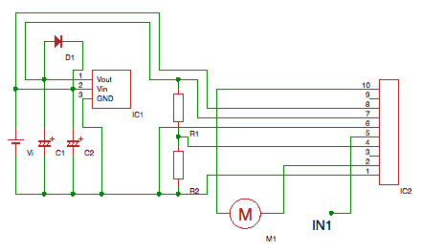

図２：モータドライバによるモータ制御回路

表４：図２の部品表

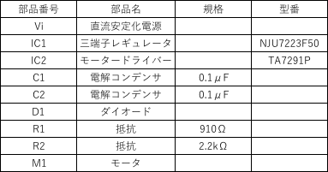

２．４　実験８　モータドライバの負荷特性の測定

　実験７で設計した回路において，入力端子IN１にデューティ比可変，最大値Vm=5.0V，周波数f=1kHzの方形波を加え，入力端子IN２はGNDに接続する．OUT1-OUT2間にモータを１個接続し，PWM制御を行えるようにする．

　IN１に加える方形波のデューティ比を80%，60%，40%，20%としたとき，それぞれ出力電圧Voおよび出力電流Ioを測定する．また，IN１に直流5.0Vを加えたときについても同様に測定する．

　実験結果を表５に示す．

表５：デューティー比の変化による出力電圧と出力電流の測定結果

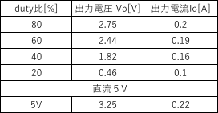

２．５　実験９　モータドライバの入出力特性の測定

　実験８の回路において，IN１に加える方形波のデューティ比を80%とする．このとき，出力側電源電圧Vsを4.0，5.0，6.0Vとし，それぞれ出力電圧Voおよび出力電流Ioを測定する．

　実験結果を表６に示す．

表６：電源電圧の変化による出力電圧と出力電流の測定結果

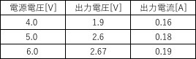

３．考察

　今回の実験により，ライントレーサーのモータ制御のハード側の設計のための測定ができた．また，マイコンのための安定した電源回路も作成することができた．しかし，実際の基板には修正や改善をして少し変わる可能性があるが，おおまかには作成できた．また，モータドライバの入出力特性や負荷特性は概ね予想通りであったので，モータの方も安定して運用できると考えた．